NovaTech Solutions: Proyecto Final Aplicado de Microeconomía
Borrador integrado para revisión del grupo
Universidad Mariano Gálvez de Guatemala
Ingeniería en Sistemas
Curso: Microeconomía
Docente: Lic. Raúl Estuardo Bonilla Berganza

Proyecto Final de Microeconomía

Hoja de Registro de Integrantes del Grupo

Tema del Proyecto: ___________________________________________________________
Fecha de Entrega: ____________________________________________________________

No | Número de Carné | Nombre Completo | Firma / Rol
1 | 0900-25-22148 | Sharon Yasmin Consuegra Borrayo | Coordinadora
2
3
4
5
Introducción
El uso de herramientas digitales forma parte de las actividades cotidianas de muchos pequeños negocios, ya sea mediante computadoras, correo electrónico, redes sociales, archivos en la nube, sistemas básicos de venta o medios de contacto con sus clientes. El proyecto se enfoca en micro y pequeños negocios que utilizan este tipo de recursos y no cuentan con un departamento especializado de tecnología, por lo que pueden requerir apoyo externo para revisar, organizar o mejorar determinados procesos tecnológicos.
A partir de esta necesidad se propone NovaTech Solutions, una empresa de servicios tecnológicos orientada a brindar soluciones básicas, comprensibles y delimitadas. La propuesta incluye diagnóstico tecnológico, seguridad básica de cuentas y dispositivos, respaldo y organización de información, presencia digital sencilla, capacitación básica en seguridad y mantenimiento o soporte periódico. El alcance se mantiene de forma intencional en servicios que puedan explicarse, documentarse y comprobarse sin presentar la propuesta como una empresa de ciberseguridad avanzada ni como un departamento de tecnología completo.
El proyecto combina elementos técnicos y económicos. Por una parte, define la forma en que se prestarían los servicios, los recursos necesarios, los riesgos tecnológicos, el proceso de diagnóstico y el seguimiento al cliente. Por otra parte, analiza el mercado objetivo, la competencia, los costos, los precios propuestos, los paquetes de servicio y escenarios económicos que permiten observar cómo podría funcionar la empresa. El sitio web funciona como medio de presentación de NovaTech Solutions, canal inicial de solicitud y espacio para integrar los principales resultados del Proyecto Final Aplicado.
La investigación de mercado se plantea con un enfoque exploratorio. Por esta razón, la existencia de micro y pequeños negocios y de proveedores de servicios tecnológicos permite delimitar un mercado de referencia, pero no debe interpretarse automáticamente como evidencia de demanda efectiva. Las conclusiones sobre interés, preferencias o disposición de pago deben sustentarse únicamente en las respuestas reales obtenidas durante la validación. (Ministerio de Economía de Guatemala, 2024)

Planteamiento del problema o necesidad
NovaTech Solutions parte de una situación concreta: existen micro y pequeños negocios que utilizan herramientas digitales para operar, comunicarse y almacenar información, pero no cuentan con personal interno especializado que atienda de forma permanente aspectos tecnológicos. Dentro de este segmento pueden surgir necesidades relacionadas con accesos y contraseñas, respaldos, organización de archivos, mantenimiento, presencia digital o capacitación básica, las cuales no siempre requieren contratar una estructura tecnológica completa.
El problema que el proyecto busca atender no consiste en asumir que todos los pequeños negocios presentan las mismas fallas, sino en proponer una forma ordenada de identificar qué necesita cada cliente antes de ofrecer una solución. Por esta razón, el proceso comienza con una solicitud y un diagnóstico básico, continúa con una evaluación y una propuesta delimitada, y solamente después de la autorización del cliente se plantean acciones de implementación, reporte y seguimiento.
La pregunta central del proyecto puede plantearse de la siguiente manera: ¿cómo estructurar una empresa de servicios tecnológicos básicos para micro y pequeños negocios del departamento de Guatemala, de forma que ofrezca una atención comprensible, delimitada, técnicamente responsable y económicamente viable?

Justificación
El proyecto se justifica porque permite desarrollar una propuesta aplicada en la que la tecnología no se presenta solamente como un producto, sino como un servicio que debe responder a necesidades específicas de un cliente. NovaTech Solutions busca que el negocio pueda solicitar apoyo según su situación, recibir una evaluación inicial y conocer con claridad qué se recomienda, qué se encuentra dentro del alcance del servicio y qué acciones requieren autorización o atención especializada.
Desde el punto de vista de Ingeniería en Sistemas, la propuesta permite trabajar temas relacionados con diagnóstico, seguridad básica, respaldos, soporte, presencia digital, control de accesos, documentación técnica y uso responsable de la información. El proyecto también establece límites claros: no incluye pruebas avanzadas de intrusión, monitoreo las 24 horas, atención profesional de incidentes, recuperación especializada de archivos dañados ni el desarrollo de una plataforma empresarial completa.
Desde el enfoque de Microeconomía, la propuesta permite analizar la manera en que una empresa de servicios identifica sus recursos, clasifica costos, fija precios, observa la competencia y plantea diferentes formas de contratación. El análisis económico desarrollado por el grupo diferencia costos fijos y variables, propone precios para los servicios y utiliza escenarios estimados para observar posibles resultados sin presentarlos como ventas reales.
Además, el proyecto es demostrable. El grupo cuenta con elementos prácticos como un sitio web, un diagnóstico tecnológico, un modelo de reporte, un flujograma del servicio, una propuesta de precios y paquetes, materiales de apoyo y un caso simulado. Esto permite mostrar cómo funcionaría NovaTech Solutions sin afirmar que la empresa ya opera comercialmente ni que los resultados económicos representan ingresos obtenidos en la realidad.

Objetivos del proyecto

Objetivo general
Diseñar y presentar la propuesta integral de NovaTech Solutions, una empresa de servicios tecnológicos dirigida a micro y pequeños negocios, definiendo su mercado objetivo, funcionamiento técnico, servicios, proceso de atención, recursos, costos, precios, estructura operativa y propuesta comercial, junto con herramientas prácticas que permitan demostrar cómo funcionaría el servicio.

Objetivos específicos
- Delimitar el mercado objetivo de NovaTech Solutions y analizar el contexto, la competencia y las necesidades que deben validarse con posibles clientes.
- Definir los servicios tecnológicos que ofrecerá la empresa, estableciendo su alcance, sus entregables y los límites técnicos de atención.
- Diseñar un proceso de servicio que incluya solicitud, diagnóstico, evaluación, propuesta, autorización, implementación, reporte, capacitación o seguimiento y cierre.
- Identificar los recursos necesarios para operar la propuesta y analizar los costos fijos, variables y adicionales asociados con la prestación de los servicios.
- Establecer precios y paquetes de referencia sustentados en los costos calculados y en la información disponible del mercado, diferenciándolos de ventas o resultados reales.
- Desarrollar un sitio web y materiales de apoyo que permitan presentar la empresa, explicar sus servicios, recibir una solicitud inicial y mostrar los principales entregables del proyecto.

Alcance y limitaciones
NovaTech Solutions se plantea inicialmente para micro y pequeños negocios del departamento de Guatemala que utilizan herramientas digitales en sus actividades y no cuentan con un departamento especializado de tecnología. La atención puede contemplar apoyo remoto y visitas puntuales cuando el tipo de servicio lo requiera y exista capacidad para realizarlo.
El alcance inicial comprende seis servicios: diagnóstico tecnológico básico, seguridad básica de cuentas y dispositivos, respaldo y organización de información, presencia digital sencilla, capacitación básica en seguridad y mantenimiento o soporte periódico. Cada servicio debe prestarse únicamente dentro de lo acordado con el cliente, evitando revisar o modificar información, cuentas, dispositivos o configuraciones sin autorización.
El proyecto no contempla pruebas avanzadas de ciberseguridad, monitoreo permanente, respuesta profesional ante incidentes, recuperación especializada de archivos, soporte ilimitado ni desarrollo de sistemas empresariales complejos. Si durante una evaluación se detecta una situación que excede el alcance, como señales de fraude, pérdida de acceso o una infección activa, la propuesta establece que deben detenerse los cambios y recomendar atención especializada.
En el aspecto económico, los precios y escenarios desarrollados representan una propuesta académica basada en los recursos, costos de trabajo y referencias de mercado disponibles. No deben interpretarse como ventas realizadas ni como garantía de rentabilidad. De la misma manera, la validación de mercado debe presentarse de acuerdo con las respuestas reales recopiladas y sin generalizar sus resultados a todas las MIPYMES de Guatemala.

Descripción general y propuesta de valor
NovaTech Solutions es una propuesta de empresa de servicios tecnológicos enfocada en pequeños negocios que necesitan apoyo puntual o periódico para organizar y mejorar aspectos básicos de su entorno digital. La empresa busca trabajar con un enfoque práctico: primero comprender la situación del cliente, después identificar hallazgos o necesidades y finalmente proponer acciones que se encuentren dentro del alcance acordado.
La propuesta de valor consiste en ofrecer apoyo tecnológico básico de una forma clara, accesible y delimitada para negocios que no necesitan o no cuentan con un departamento interno de tecnología. La empresa no busca competir mediante la promesa de resolver cualquier problema, sino mediante un proceso organizado de diagnóstico, recomendación, autorización, implementación y seguimiento.
- Explicaciones sencillas y recomendaciones comprensibles para el encargado del negocio.
- Servicios delimitados que pueden contratarse de forma individual, mediante paquetes o con seguimiento mensual.
- Diagnóstico inicial y reporte que permiten separar lo declarado por el cliente de lo que realmente se pudo comprobar.
- Medidas básicas de seguridad y manejo responsable de accesos, evitando solicitar contraseñas o códigos por medios no adecuados.
- Precios de referencia sustentados en costos estimados y comparación con ofertas disponibles en el mercado.
- Posibilidad de seguimiento después del servicio, sin presentar el soporte como ilimitado ni permanente.

Estudio de mercado y validación

Contexto y delimitación del mercado
Como contexto de mercado, el documento de validación utiliza datos de la Política para el Desarrollo de la MIPYME 2024-2032 del Ministerio de Economía. Para 2023 se reportan 220,903 empresas activas con movimiento de ventas en Guatemala, de las cuales 176,619 corresponden a microempresas y 35,922 a pequeñas empresas. En el departamento de Guatemala se registran 75,517 microempresas y 25,845 pequeñas empresas. Estas cifras sirven para dimensionar el segmento empresarial, pero no equivalen a clientes potenciales ni permiten inferir demanda efectiva de los servicios de NovaTech Solutions. (Ministerio de Economía de Guatemala, 2024)
Tabla 1
Contexto empresarial utilizado para delimitar el mercado
Indicador | Valor registrado | Interpretación
Microempresas activas con ventas, país | 176,619 | Contexto nacional; no equivale a clientes del proyecto.
Pequeñas empresas activas con ventas, país | 35,922 | Contexto nacional; no representa demanda efectiva.
Microempresas activas, departamento de Guatemala | 75,517 | Segmento geográfico de referencia.
Pequeñas empresas activas, departamento de Guatemala | 25,845 | Segmento geográfico de referencia.
Nota. Elaboración propia con base en Ministerio de Economía de Guatemala (2024). Los valores describen empresas registradas con movimiento de ventas y no una estimación de demanda.

Mercado objetivo y perfil del cliente
El mercado objetivo preliminar está formado por propietarios, administradores o encargados de micro y pequeños negocios que utilizan computadoras, correo electrónico, redes sociales, archivos digitales o sistemas básicos de venta y que no disponen de un departamento especializado de tecnología. El segmento prioritario incluye pequeños comercios, empresas de servicios y emprendimientos con actividades digitales cotidianas. La cobertura inicial se plantea en el departamento de Guatemala, con atención remota o visitas puntuales de acuerdo con la capacidad real del proyecto.
Las necesidades que el estudio busca verificar son respaldo y organización de archivos, seguridad básica de cuentas, soporte o mantenimiento, presencia digital sencilla y capacitación frente a phishing y fraudes digitales. Estas necesidades se consideran hipótesis de investigación y no se presentan como problemas ya comprobados en una proporción determinada del mercado.

Oferta y competencia
El estudio de mercado revisó proveedores que publican servicios tecnológicos para empresas en Guatemala. Las ofertas no son completamente comparables porque cambian el alcance, la modalidad de cobro, los impuestos y las condiciones incluidas; por ello, se utilizan únicamente como referencia para ubicar la propuesta dentro del mercado. (Axentio, s. f.; Soporte Guatemala/DATAXA, s. f.; TEKNAO, s. f.; OVERCOM, s. f.; Geoff DevOps, s. f.)
Tabla 2
Proveedores y referencias de mercado documentadas
Proveedor | Oferta visible | Precio o modalidad visible | Relación con el proyecto
Axentio | Soporte TI, respaldos, acceso, seguridad y nube | Planes publicados desde US$149/mes; otros planes superiores | Competidor directo orientado a PYMES.
Soporte Guatemala / DATAXA | Soporte remoto y presencial, infraestructura, correo y respaldo | Sin tarifa numérica verificada en la página revisada | Alternativa a un departamento interno de TI.
TEKNAO | Infraestructura, redes, ciberseguridad, respaldo, desarrollo y outsourcing | Cotización; sin precio numérico verificado | Oferta más amplia que el alcance inicial de NovaTech Solutions.
OVERCOM | Mantenimiento preventivo y correctivo | Referencia publicada de Q250 por mantenimiento | Referencia puntual para servicios técnicos.
Geoff DevOps | Diagnóstico inicial, soporte remoto y plan comercial | Desde Q75 diagnóstico, Q125 soporte remoto y Q650/mes plan comercial | Referencia de servicios de bajo alcance y modalidad mensual.
Nota. Los precios y condiciones corresponden a publicaciones revisadas por el integrante de mercado. No se asume equivalencia exacta entre servicios.

Metodología y estado de la validación
La validación primaria fue diseñada mediante una encuesta estructurada de 12 preguntas, dirigida a personas propietarias, administradoras o responsables de decisiones tecnológicas en pequeños negocios. La meta metodológica planteada es reunir entre 15 y 20 respuestas mediante una selección por conveniencia y, si el tiempo lo permite, complementar con dos o tres conversaciones breves. Este procedimiento tiene carácter exploratorio y no constituye una muestra estadísticamente representativa de todas las MIPYMES de Guatemala.
En el documento de mercado entregado al grupo, la aplicación real de la encuesta permanece pendiente. Por ello, todavía no corresponde presentar porcentajes de interés, preferencias de paquetes o disposición de pago como resultados del mercado. La conclusión disponible hasta este punto es que existe un segmento numeroso de micro y pequeños negocios y que hay proveedores locales con ofertas parcialmente comparables; la viabilidad específica de NovaTech Solutions aún debe contrastarse con respuestas reales.

Estudio técnico del proyecto

Forma general de atención
La parte técnica define un proceso en el que NovaTech Solutions revisa las herramientas que ya utiliza el negocio, identifica necesidades y propone mejoras básicas que puedan mantenerse en el tiempo. Antes de intervenir, se delimita qué cuentas, equipos, archivos o medios de contacto pueden revisarse y se solicita autorización para cualquier cambio.
El proceso técnico distingue entre información declarada por el cliente, información confirmada durante una revisión autorizada y aspectos que deben quedar por verificar. Esta distinción evita presentar una suposición como un hallazgo comprobado y permite documentar de forma más responsable el diagnóstico.

Servicios tecnológicos propuestos
Tabla 3
Servicios de NovaTech Solutions
Servicio | Alcance básico | Entrega principal
Diagnóstico tecnológico básico | Revisión inicial de cuentas, respaldos, dispositivos, presencia digital y capacitación con autorización del encargado. | Reporte con hallazgos, prioridades y recomendaciones.
Seguridad básica de cuentas y dispositivos | Control de accesos, contraseñas distintas, doble verificación, actualizaciones y bloqueo de pantalla. | Lista de ajustes autorizados y comprobados.
Respaldo y organización de información | Definir archivos importantes, frecuencia de respaldo y copia separada del equipo principal. | Instrucciones de respaldo y evidencia de una prueba de recuperación.
Presencia digital sencilla | Crear o mejorar una página informativa, formulario o medio de contacto sencillo. | Versión funcional y comprobación de enlaces o formularios.
Capacitación básica de seguridad | Reconocer mensajes sospechosos, proteger cuentas y evitar compartir códigos o información sensible. | Material de capacitación y registro de temas explicados.
Mantenimiento y soporte periódico | Revisión programada de respaldos, actualizaciones, accesos y pequeños ajustes dentro del plan contratado. | Registro de revisión, cambios autorizados y recomendaciones pendientes.
Nota. El alcance se mantiene en servicios básicos. El diagnóstico no equivale a una auditoría ni a una certificación de seguridad.

Riesgos tecnológicos y medidas básicas
Tabla 4
Matriz resumida de riesgos tecnológicos
Tema | Riesgo que se revisa | Medida propuesta
Cuentas y accesos | Cuentas compartidas, permisos innecesarios o accesos de personas que ya no trabajan en el negocio. | Revisar accesos y retirar permisos que ya no corresponden, con autorización.
Contraseñas y doble verificación | Contraseñas repetidas o fáciles de adivinar y cuentas sin segunda verificación. | Usar contraseñas largas y distintas y activar doble verificación cuando esté disponible.
Respaldo de información | Archivos importantes en un solo lugar o copias no probadas. | Definir frecuencia, guardar una copia separada y probar la recuperación de un archivo autorizado.
Dispositivos y programas | Actualizaciones pendientes, protección desactivada o equipos abiertos sin control. | Revisar actualizaciones, protección y bloqueo de pantalla.
Presencia digital | Datos de contacto desactualizados o falta de control de canales digitales. | Confirmar titularidad, actualizar información y probar enlaces o formularios.
Capacitación | Riesgo de responder mensajes falsos, abrir enlaces engañosos o compartir códigos. | Explicar señales de fraude y practicar con ejemplos ficticios.
Nota. Las prioridades propuestas sirven para ordenar la atención del proyecto; no representan una probabilidad estadística ni una calificación de seguridad.

Diagnóstico, reporte y caso simulado
El diagnóstico técnico utiliza un checklist reutilizable con preguntas sobre cuentas y accesos, contraseñas, respaldos, dispositivos, presencia digital y capacitación. Las respuestas pueden registrarse como “Sí”, “En parte”, “No”, “No sé” o “No aplica”. Una respuesta “No sé” se conserva como “por verificar” y no se transforma automáticamente en una falla. Tampoco se registran contraseñas, códigos de acceso, información bancaria ni datos de clientes.
Para demostrar el funcionamiento se preparó un modelo de reporte técnico y un caso ficticio denominado Papelería La Esquina. El caso permite mostrar cómo se identifican hallazgos, se asignan prioridades y se proponen acciones. La documentación deja claro que se trata de una simulación académica y no de una visita realizada a una empresa real.

Análisis económico: costos, precios y modelo de negocio

Recursos y costos
El análisis económico identifica como recursos principales una computadora, un teléfono de prueba, conexión a internet, herramientas digitales y el tiempo de trabajo técnico. Para evitar una inversión inicial innecesaria, se plantea utilizar equipo disponible. El principal costo fijo considerado es la conexión a internet y el costo variable principal corresponde al tiempo de trabajo técnico.
Como referencia se utilizó un plan de internet de 150 Mbps con un costo mensual de Q229 y un salario promedio de Q5,500 mensuales para un técnico de soporte, tomado como referencia de una oferta laboral de INTECAP. Considerando aproximadamente 195 horas de trabajo al mes, el costo técnico estimado es de Q28.21 por hora. (Claro Guatemala, s. f.; INTECAP, 2026)
Tabla 5
Costos estimados de los servicios
Servicio | Tiempo estimado | Costo estimado
Diagnóstico tecnológico | 2 horas | Q58.76
Seguridad básica | 2.5 horas | Q73.45
Respaldo y organización de información | 2.5 horas | Q73.45
Presencia digital sencilla | 5 horas | Q146.90
Capacitación básica | 2.5 horas | Q73.45
Mantenimiento y soporte | 3.5 horas al mes | Q102.83
Nota. Estimaciones desarrolladas por el integrante de costos a partir del costo por hora técnica y recursos básicos.

Precios propuestos
Los precios se plantean como una propuesta inicial que busca cubrir los costos estimados y dejar un margen de ganancia. También se revisaron tarifas publicadas por proveedores como OVERCOM y Axentio, pero las diferencias de alcance impiden tratarlas como equivalencias directas. Por esta razón, los valores de NovaTech Solutions deben entenderse como precios de referencia sujetos a revisión después de la validación de mercado. (OVERCOM, s. f.; Axentio, s. f.)
Tabla 6
Precios propuestos por servicio
Servicio | Costo estimado | Precio propuesto | Margen estimado
Diagnóstico tecnológico | Q58.76 | Q100.00 | Q41.24
Seguridad básica | Q73.45 | Q125.00 | Q51.55
Respaldo y organización | Q73.45 | Q125.00 | Q51.55
Presencia digital sencilla | Q146.90 | Q250.00 | Q103.10
Capacitación básica | Q73.45 | Q125.00 | Q51.55
Mantenimiento y soporte mensual | Q102.83 | Q200.00 | Q97.17
Nota. Los precios son académicos y propuestos; no representan ventas realizadas ni tarifas validadas por una muestra de clientes.

Paquetes y modalidad de ingresos
Tabla 7
Paquetes propuestos
Paquete | Servicios incluidos | Precio propuesto
Inicio Digital | Diagnóstico tecnológico y seguridad básica | Q200.00
Protección y Orden | Diagnóstico, seguridad básica y respaldo de información | Q300.00
Acompañamiento mensual | Mantenimiento y soporte técnico periódico | Q200.00 al mes
Nota. La empresa también puede ofrecer servicios individuales. Los recursos adicionales, como dominio, alojamiento o almacenamiento, se consideran según la necesidad del cliente.

El modelo de negocio combina servicios individuales, paquetes y mantenimiento mensual. Algunos servicios pueden requerir recursos externos como almacenamiento en la nube, alojamiento web, dominio o cuentas empresariales. Estas herramientas se cotizan de acuerdo con el proveedor y las necesidades del cliente, por lo que no se incorporan automáticamente al precio base del servicio. (Google Workspace, s. f.; Hostinger, s. f.; Namecheap, s. f.)

Escenarios económicos
Tabla 8
Escenarios mensuales de ingresos y costos
Escenario | Ingresos | Costos variables | Internet | Costos totales | Resultado estimado
Actividad conservadora | Q1,225.00 | Q662.82 | Q229.00 | Q891.82 | Q333.18
Mayor actividad | Q2,900.00 | Q1,565.38 | Q229.00 | Q1,794.38 | Q1,105.62
Nota. Escenarios simulados para analizar el comportamiento económico del modelo. No corresponden a ventas reales.

Los escenarios permiten observar que los ingresos y los costos variables aumentan al incrementarse la cantidad de servicios, mientras el costo de internet se mantiene fijo en el modelo. Esta relación ayuda a aplicar conceptos de costos fijos, costos variables, precio, ingreso y utilidad dentro del proyecto de Microeconomía.

Estructura empresarial y operación

Forma organizacional propuesta
La propuesta del área de operaciones plantea NovaTech Solutions como una empresa pequeña con cinco socios fundadores y una estructura organizacional reducida. Se propone una sociedad anónima como forma jurídica de referencia para el proyecto; esta decisión debe entenderse como una propuesta académica y no como una empresa ya inscrita. En la etapa inicial, una misma persona puede cubrir más de un puesto para controlar costos.
Figura 1
Estructura organizacional propuesta de NovaTech Solutions
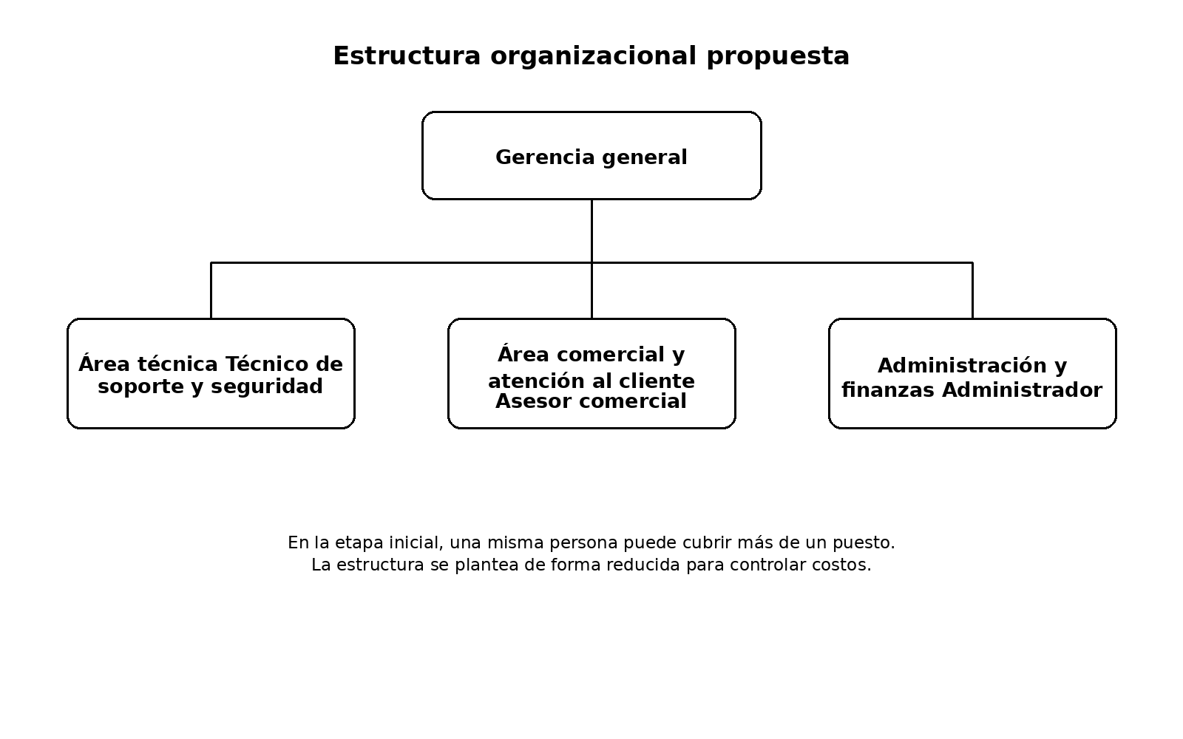
Nota. Elaboración propia a partir de la estructura desarrollada por el integrante de operaciones. La forma jurídica y la distribución final de puestos deben confirmarse antes de la versión definitiva.

Tabla 9
Áreas y funciones principales
Área o puesto | Funciones principales
Gerencia general | Dirigir la empresa, aprobar propuestas, revisar servicios y coordinar al equipo.
Área técnica | Realizar diagnósticos, configurar seguridad básica, respaldos, presencia digital, mantenimiento y capacitación.
Área comercial y atención al cliente | Responder solicitudes, coordinar evaluaciones, preparar propuestas y dar seguimiento al cliente.
Administración y finanzas | Llevar registros, apoyar facturación, controlar pagos y documentación administrativa.
Nota. En los primeros meses una misma persona puede cubrir más de un puesto, de acuerdo con el documento operativo del proyecto.

Proceso del servicio
Tabla 10
Proceso básico de atención al cliente
Paso | Actividad | Resultado esperado
1. Solicitud | El cliente consulta servicios y envía solicitud o diagnóstico inicial. | Solicitud registrada.
2. Revisión | Se verifica que la información esté completa y que el caso esté dentro del alcance. | Información completa o solicitud de aclaración.
3. Evaluación inicial | Se analizan cuentas, respaldos, dispositivos, presencia digital o capacitación, según autorización. | Lista de hallazgos.
4. Propuesta | Se recomienda un servicio o conjunto de acciones. | Propuesta escrita.
5. Acuerdo y autorización | El cliente acepta el alcance y autoriza los cambios correspondientes. | Acuerdo confirmado.
6. Implementación | Se aplican únicamente los cambios acordados y se comprueba su funcionamiento. | Registro de cambios.
7. Reporte | Se entrega el reporte con hallazgos, prioridades y recomendaciones. | Reporte de evaluación.
8. Capacitación | Se explican buenas prácticas y se entrega material al cliente. | Guía o material entregado.
9. Seguimiento | Se realiza una revisión posterior o periódica si fue contratada. | Registro de seguimiento.
10. Cierre | Se comprueba el resultado acordado y se registra la finalización. | Servicio cerrado.
Nota. El proceso se basa en la secuencia operativa desarrollada por el integrante 5 y en los criterios técnicos de diagnóstico y autorización.

Figura 2
Flujograma general del servicio
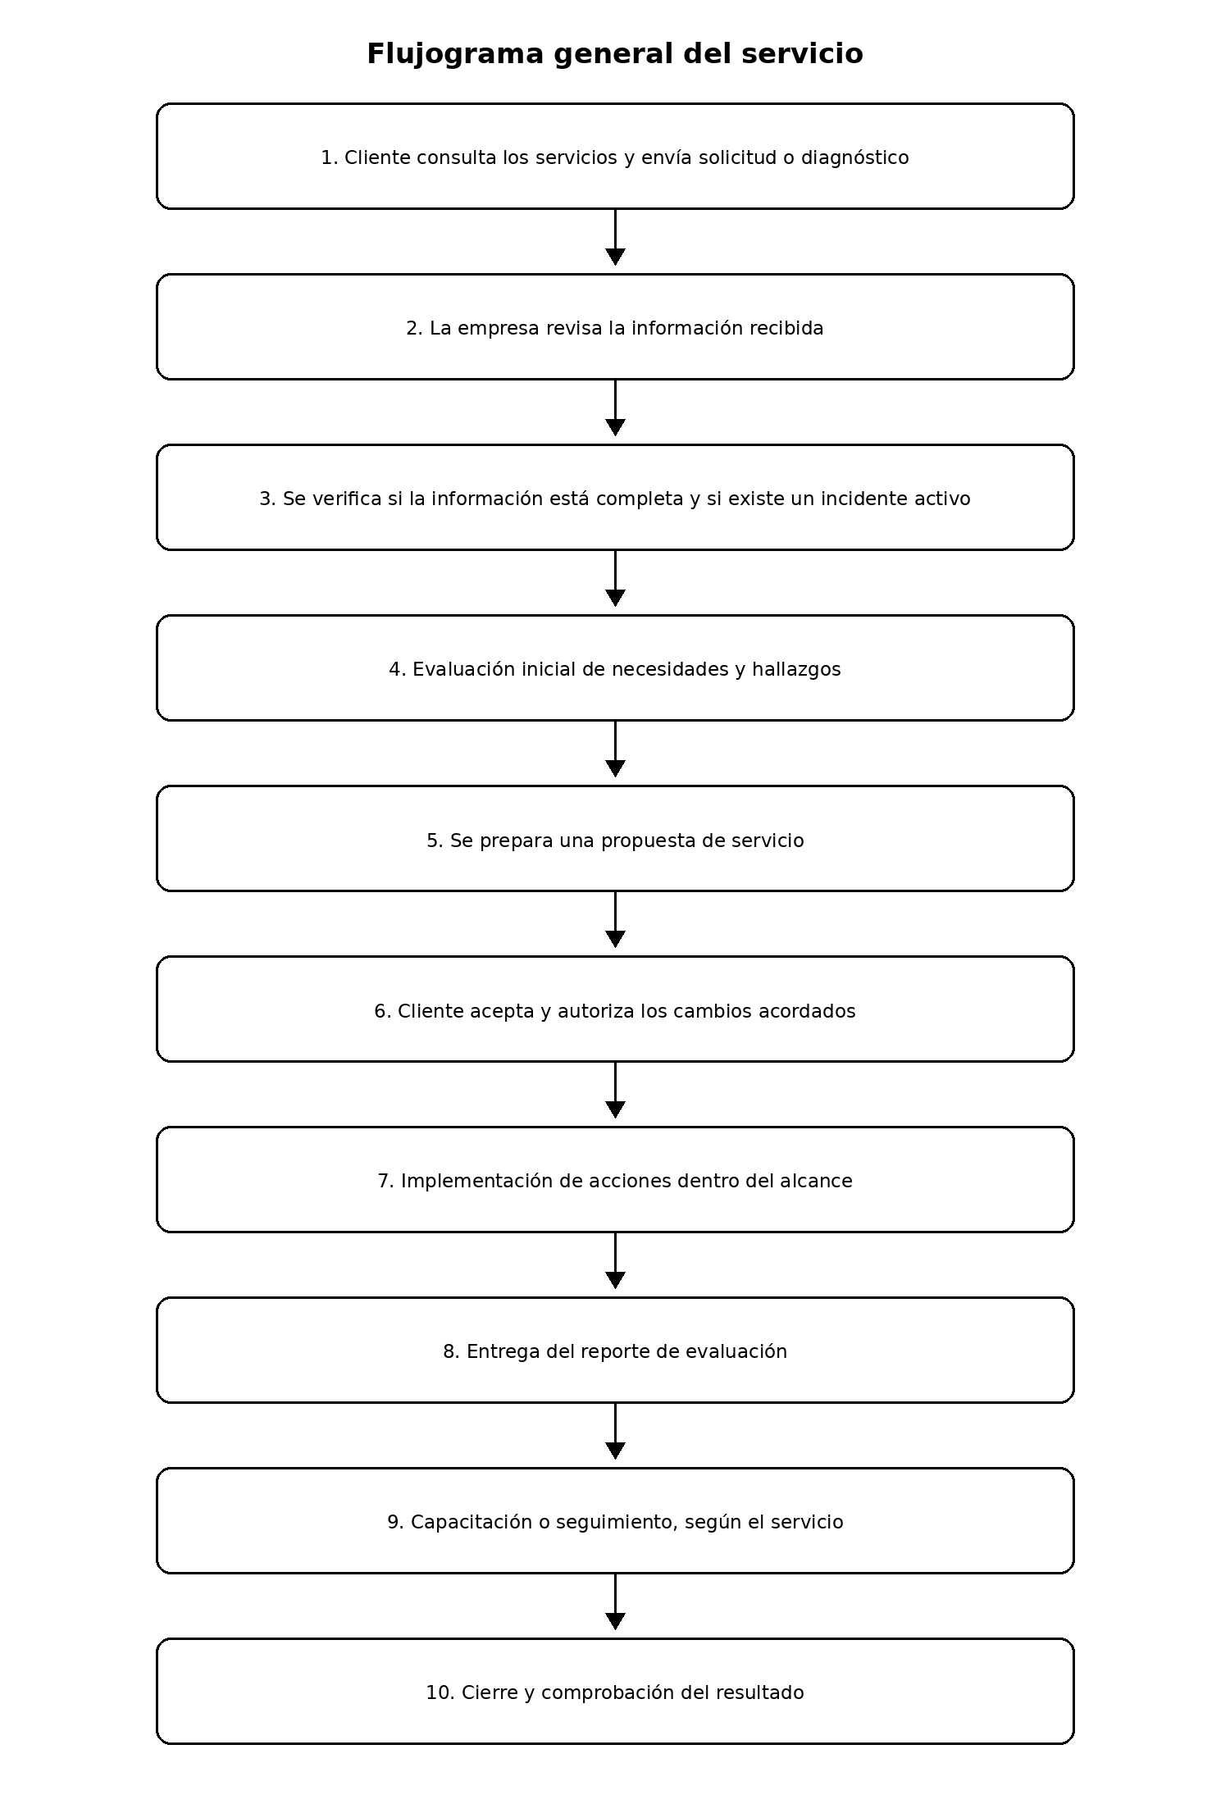
Nota. El flujograma resume la secuencia desde la solicitud inicial hasta el cierre del servicio.

Aspectos legales y administrativos básicos
El apartado legal del proyecto identifica normas guatemaltecas relacionadas con constitución y registro de la empresa, obligaciones tributarias, personal, protección al consumidor, comunicaciones electrónicas y seguridad de la información. El documento no reproduce las leyes completas; resume cómo podrían afectar a una empresa de este tipo. Antes de la versión final conviene verificar los números de decreto y las referencias oficiales utilizadas, especialmente cualquier referencia relacionada con protección de datos personales.
Tabla 11
Marco legal básico considerado en el proyecto
Área | Referencia indicada en el documento | Aplicación propuesta
Constitución y comercio | Constitución Política de la República, art. 43; Código de Comercio, Decreto 2-70 | Libertad de industria y comercio; inscripción y operación formal de la sociedad.
Propiedad industrial | Ley de Propiedad Industrial, Decreto 57-2000 | Protección del nombre o marca si se registra.
Tributación | Código Tributario, Decreto 6-91; Ley de Actualización Tributaria, Decreto 10-2012; Ley del IVA, Decreto 27-92; régimen FEL | Inscripción, declaraciones, facturación y obligaciones tributarias según el régimen aplicable.
Personal | Código de Trabajo, Decreto 1441; Ley Orgánica del IGSS, Decreto 295; normativa de aguinaldo y Bono 14 | Contratos, jornada, salario, prestaciones y obligaciones patronales si existe personal contratado.
Clientes y contratos | Ley de Protección al Consumidor y Usuario, Decreto 6-2003; Ley para el Reconocimiento de las Comunicaciones y Firmas Electrónicas, Decreto 47-2008 | Condiciones claras del servicio, publicidad no engañosa y validez de comunicaciones electrónicas.
Seguridad de la información | Código Penal, Decreto 17-73, artículos indicados en el documento operativo | Evitar acceso, alteración o destrucción no autorizada de sistemas o información.
Nota. Resumen del documento de operaciones. Las referencias legales deben verificarse con fuentes oficiales antes de la entrega definitiva.

Comercialización y relación con clientes
La estrategia de posicionamiento plantea una empresa que explique la tecnología de forma sencilla y ofrezca servicios delimitados a pequeños negocios que no cuentan con un área interna de TI. El enfoque no consiste en prometer un servicio ilimitado, sino en ofrecer diagnóstico, recomendaciones entendibles y seguimiento cercano.
Tabla 12
Canales de comercialización propuestos
Canal | Uso propuesto
Sitio web | Presentar la empresa, servicios, planes y formulario de diagnóstico o solicitud.
WhatsApp Business | Responder consultas, enviar propuestas y coordinar seguimiento.
Facebook e Instagram | Publicar consejos básicos y contenidos breves sobre seguridad y tecnología.
Recomendaciones y referencias | Aprovechar la confianza entre pequeños negocios y clientes satisfechos.
Nota. La propuesta inicial prioriza canales digitales y orgánicos para reducir el gasto en publicidad pagada.

El documento de operaciones propone que, durante la etapa inicial, la promoción se apoye principalmente en redes sociales, recomendaciones y contenidos informativos. También se plantean promociones limitadas, como descuentos de introducción o incentivos por recomendación, siempre evitando presentar ofertas que contradigan los costos o el alcance real del servicio.

Seguimiento, evaluación y cierre
Después de entregar el reporte, el área comercial puede realizar un contacto de seguimiento para conocer si el cliente aplicó las recomendaciones y si necesita apoyo adicional. En un plan de mantenimiento mensual se plantea una revisión programada de respaldos, actualizaciones, accesos y funcionamiento de los elementos atendidos.
La evaluación del servicio puede considerar indicadores como solicitudes recibidas, porcentaje de solicitudes que se convierten en un servicio contratado, calificación promedio del cliente, cantidad de clientes con plan de mantenimiento y problemas reportados después de la atención. Estos indicadores se proponen para seguimiento interno y no deben confundirse con resultados reales mientras la empresa no opere comercialmente.
El cierre se produce cuando el encargado puede comprobar el resultado acordado y recibe una explicación de uso. Por ejemplo, debe poder confirmar que recupera un archivo de prueba, que la doble verificación funciona o que recibe correctamente una solicitud desde un formulario. Una recomendación escrita no debe registrarse como un cambio realizado si no fue aplicada y comprobada.

Sitio web y entregables prácticos
El sitio web funciona como presentación de NovaTech Solutions y como repositorio del Proyecto Final Aplicado. Su estructura propuesta incluye una página de inicio, información de la empresa, servicios, planes, diagnóstico o solicitud, resumen del proyecto, acceso al documento final, video de exposición y medios de contacto. No se plantea como una plataforma compleja con pagos en línea, gestión completa de clientes o automatizaciones avanzadas.
Los entregables prácticos del proyecto incluyen el sitio web, el formulario o checklist de diagnóstico, un modelo de reporte de evaluación, la propuesta de paquetes y precios, material de capacitación, el flujograma del servicio y el video grupal. El caso simulado de Papelería La Esquina puede utilizarse para demostrar de forma integrada el recorrido desde el diagnóstico hasta la recomendación y el reporte.

Conclusiones provisionales
El desarrollo actual permite presentar NovaTech Solutions como una propuesta integrada de empresa de servicios tecnológicos para micro y pequeños negocios. El grupo ya ha definido el alcance técnico, los seis servicios, un proceso de diagnóstico y atención, recursos básicos, riesgos tecnológicos, una estructura operativa, referencias legales, precios propuestos, paquetes y escenarios económicos.
El análisis económico muestra que el modelo puede estudiarse mediante costos fijos y variables, precios de referencia y escenarios de actividad. Sin embargo, estas proyecciones son académicas y no representan ventas realizadas. De igual forma, los precios siguen sujetos a revisión cuando se cuente con resultados suficientes de la validación primaria.
El principal elemento pendiente para cerrar el análisis de mercado es la aplicación de la encuesta a negocios reales y el procesamiento de sus respuestas. Mientras esa validación no se complete, el proyecto puede afirmar que existe un segmento de micro y pequeñas empresas y una oferta de servicios tecnológicos comparable, pero no que existe una tasa específica de aceptación, una preferencia mayoritaria por determinado paquete o una disposición de pago comprobada.
Como proyecto aplicado, NovaTech Solutions ya cuenta con una estructura que puede demostrarse mediante el sitio web, el diagnóstico, el reporte, el flujograma, los materiales de apoyo y el caso simulado. La integración final debe concentrarse en mantener coherencia entre mercado, servicios, precios, operación y tecnología, además de completar las evidencias que todavía estén pendientes.

Referencias
Axentio. (s. f.). Preguntas frecuentes y planes de soporte tecnológico. https://axentio.com.gt/preguntas-frecuentes/
Claro Guatemala. (s. f.). Planes Claro Hogar Doble. https://www.claro.com.gt/personas/tiendaenlinea/category/planes-claro-hogar/claro-hogar-doble/
Geoff DevOps. (s. f.). Soporte técnico IT. https://www.geoffdevops.com/soporte-tecnico-it/
Google Workspace. (s. f.). Planes y precios de Google Workspace. https://workspace.google.com/pricing?feature=appmaker&hl=es-419_gt
Hostinger. (s. f.). Planes de alojamiento web. https://www.hostinger.com/web-hosting
INTECAP. (2026). Oferta laboral: Técnico en Soporte de Infraestructura de Redes. https://alumnos.intecap.edu.gt/OfertaLaboralGestion.aspx?cof=8054
Ministerio de Economía de Guatemala. (2024). Política para el desarrollo de la MIPYME 2024-2032. https://www.mineco.gob.gt/images/politica_mipyme/Politica_Mipyme.pdf
Ministerio de Trabajo y Previsión Social. (s. f.). Código de Trabajo de Guatemala. https://www.mintrabajo.gob.gt/doc/normativasDeTrabajo/Codigo-de-Trabajo-Digital.pdf
Namecheap. (s. f.). Registro y precios de dominios .com. https://www.namecheap.com/domains/registration/gtld/com/
OVERCOM. (s. f.-a). Página principal: servicios y diagnóstico profesional. https://www.overcomgt.com/
OVERCOM. (s. f.-b). Servicios tecnológicos. https://www.overcomgt.com/services
Soporte Guatemala / DATAXA. (s. f.). Servicios de soporte empresarial. https://soporte.gt/
TEKNAO. (s. f.). Servicios de infraestructura, respaldo, ciberseguridad y outsourcing para PYMES. https://www.teknao.com.gt/servicios

Apéndice A

Pendientes para la versión final del grupo
Este apéndice es de uso interno y debe eliminarse antes de entregar la versión definitiva. Su objetivo es mostrar qué aspectos todavía requieren confirmación o evidencia.
- Completar la aplicación de la encuesta de mercado con respuestas reales y sustituir cualquier ejemplo o dato simulado utilizado únicamente para probar fórmulas y gráficas.
- Actualizar las conclusiones de mercado únicamente con los resultados reales obtenidos, evitando generalizar la muestra a todas las MIPYMES de Guatemala.
- Confirmar los nombres completos de los cinco integrantes para la portada y la distribución final de responsabilidades.
- Revisar que todos los documentos, tablas, video y sitio web utilicen de forma uniforme el nombre NovaTech Solutions.
- Verificar con fuentes oficiales las referencias legales del apartado operativo, especialmente cualquier referencia sobre protección de datos personales o iniciativas de ley.
- Agregar la URL definitiva del sitio web, comprobar que el video esté visible y revisar enlaces en computadora y celular.
- Adjuntar o enlazar los anexos prácticos que el grupo decida presentar: checklist técnico, reporte de ejemplo, hoja de costos, encuesta, gráficas y capturas del sitio.

Apéndice B

Instrumento de validación de mercado propuesto
La encuesta diseñada por el integrante de mercado contiene 12 preguntas y se aplica de forma voluntaria y anónima a responsables de pequeños negocios. No debe solicitar contraseñas, datos de clientes ni información sensible.
1. ¿Cuál describe mejor su negocio? Comercio / Servicios profesionales / Alimentos y bebidas / Otro.
2. ¿Cuántas personas trabajan en su negocio? 1 / 2 a 5 / 6 a 10 / 11 a 20 / Más de 20.
3. ¿En qué zona o municipio opera principalmente? Respuesta breve sin dirección exacta.
4. ¿Qué herramientas digitales usa habitualmente? Computadora / Correo / Redes sociales / Sistema de venta / Archivos en la nube.
5. ¿Cuál es su problema tecnológico más importante actualmente? Respaldo / Seguridad / Equipo o red / Presencia digital / Capacitación / Ninguno / Otro.
6. ¿Con qué frecuencia enfrenta problemas tecnológicos que interrumpen su trabajo? Semanal / Mensual / Algunas veces al año / Casi nunca.
7. ¿Cómo resuelve actualmente esos problemas? Personal interno / Técnico externo / Por cuenta propia / No los resuelve / Otro.
8. ¿Qué servicio le interesaría prioritariamente? Diagnóstico / Seguridad / Respaldo / Soporte / Presencia digital / Capacitación / Ninguno.
9. ¿Le interesaría recibir un diagnóstico tecnológico inicial de bajo alcance? Sí / Tal vez / No.
10. ¿Cómo preferiría contratar ayuda tecnológica? Por visita / Paquete único / Plan mensual / No contrataría / No sabe.
11. ¿Qué rango de presupuesto consideraría para un servicio puntual básico? Menos de Q250 / Q250-Q499 / Q500-Q999 / Q1,000-Q1,999 / Q2,000 o más / Prefiere no responder.
12. ¿Qué factor sería más importante al elegir un proveedor? Precio claro / Confianza y recomendaciones / Tiempo de respuesta / Explicación sencilla / Seguimiento posterior / Otro.

